МИНОБРНАУКИ РОССИИ
Санкт-Петербургский государственный
электротехнический университет
«ЛЭТИ» им. В.И. Ульянова (Ленина)
Кафедра МОЭВМ

отчет
по лабораторной работе №5
по дисциплине «Компьютерная графика»
Тема: Расширения OpenGL, программируемый
графический конвейер. Шейдеры

Студент гр. 6304 |  | Корытов П.В.
Студент гр. 6304 |  | Пискунов Я.А.
Преподаватель: |  | Герасимова Т.В.

Санкт-Петербург
2019

Задание.
Разработайте приложение, выполняющее визуализацию прямоугольника с рисунком, соответствующим вашему варианту и формируемым при помощи фрагментного шейдера без использования вспомогательных текстур. Предусмотреть анимированную картинку полученного изображения!

Общие сведения.
Программируемый графический конвейер позволяет обойти фиксированную функциональность стандартного графического конвейера OpenGL.
Для вершин – задать необычное преобразование вершин (обычное – это просто умножение координат вершин на модельную и видовую матрицу). Типичное применение - скелетная анимация, анимация волн.
Для геометрических примитивов, таких как треугольник, позволяет сформировать несколько иную геометрию, чем было, например, разбить треугольник на несколько более мелких.
Для фрагментов – позволяет определить цвет фрагмента (пикселя) в обход стандартных моделей освещения. Например, реализовать процедурные текстуры: дерева или мрамора.
Программа, используемая для расширения фиксированной функциональности OpenGL называется шейдер, соответственно различают 3 типа шейдеров вершинный, геометрический и фрагментный
Совместно с библиотекой OpenGL, могут быть использованы шейдеры, написанные на языке высокого и низкого уровня. Язык программирования высокоуровневых расширений называются языком затенения OpenGL (OpenGL Shading Language – GLSL), иногда именуемым языком шедеров OpenGL (OpenGL Shader Language). Этот язык очень похож на язык С но имеет встроенные типы данных и функции полезные в шедерах вершин и фрагментов.
Шейдер является фрагментом шейдерной программы, которая заменяет собой часть графического конвейера видеокарты. Тип шейдера зависит от того, какая часть конвейера будет заменена. Каждый шейдер должен выполнить свою обязательную работу, т. е. записать какие-то данные и передать их дальше по графическому конвейеру.
Шейдерная программа – это небольшая программа, состоящая из шейдеров (вершинного и фрагментного, возможны и др.) и выполняющаяся на GPU (Graphics Processing Unit), т. е. на графическом процессоре видео-карты.
Вершинные шейдеры – это программы, которые производят математические операции с вершинами, иначе говоря, они предоставляют возможность выполнять программируемые алгоритмы по изменению параметров вершин. Каждая вершина определяется несколькими переменными, например, положение вершины в 3D-пространстве определяется координатами: x, y и z.
Фрагментный шейдер занимается вычислением цветов пикселей. Фрагментный шейдер не может выполнять операции, требующие знаний о нескольких фрагментах, изменить координаты (пара x и y) фрагмента.
Выполнение работы

Работа выполнена в среде разработки PyCharm с использованием PyQt5 и Python3.7.
В отдельном файле создадим необходимые классы для выполнения задания. Запуск модуля будет производиться из данного файла. В интерфейсе пользователя создадим обычное поле для отрисовки, а также поля ввода чисел для установки координат источника света. Опишем также несколько методов, которые будут отвечать за расчет координат, цвета и угла поворота флага и звезд на нем. Содержимое данного файла представлено в приложении А. В программе будет возможность вращать картинку с помощью клавиш «W», «A», «S» и «D».
Шейдеры опишем в отдельных файлах для удобства редактирования. Добавлять их будем с помощью метода «addShaderFromSourceFile».
Первый шейдер – вершинный. Он отвечает за то, чтобы с течением времени изменялись координаты точек флага, тем самым создавая анимацию. Также здесь учитывается возможный поворот пользователем картинки на определенный угол. Содержимое данного шейдера представлено в приложении Б.
Второй шейдер – фрагментный. Он отвечает за отображение дополнительной точки освещения. Данная точка задается в интерфейсе пользователя через три координаты, которые и поступают на вход шейдеру. Содержимое файла этого шейдера представлено в приложении В.
Тестирование.
Тестирование проведем методом черного ящика. Прежде всего запустим программу и убедимся в том, что анимация работает. В итоге со временем состояние флага действительно изменяется. Результат представлен на рис. 1 – рис. 3.
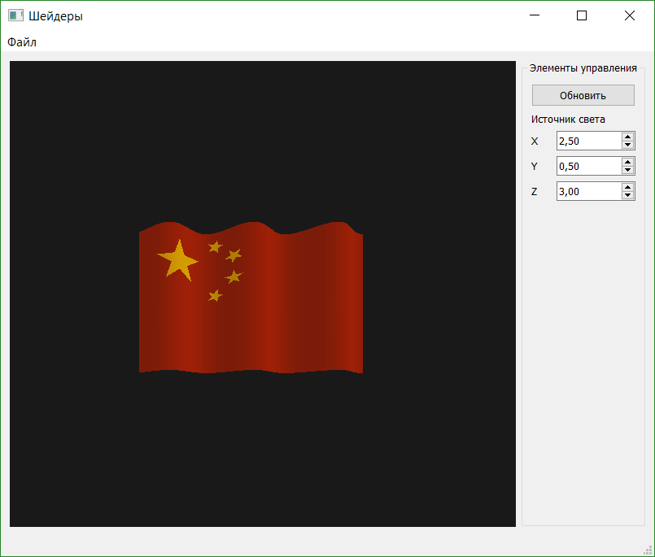
Рисунок 1 – проверка анимации (1)
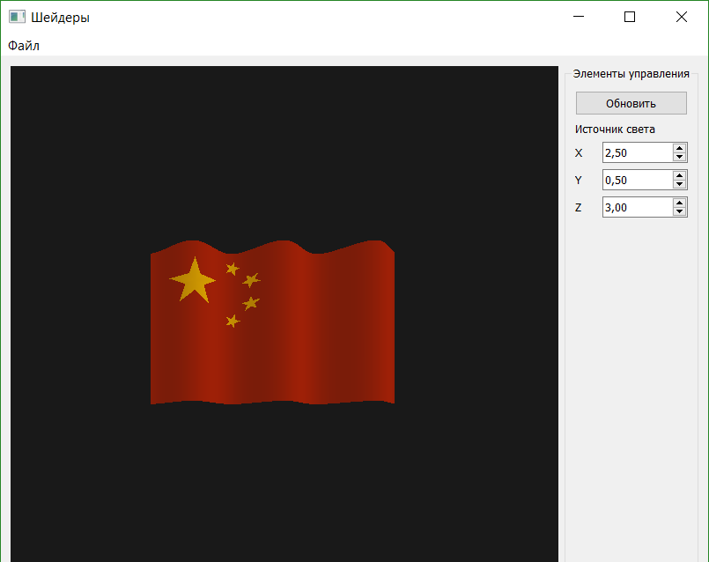
Рисунок 2 – проверка анимации (2)
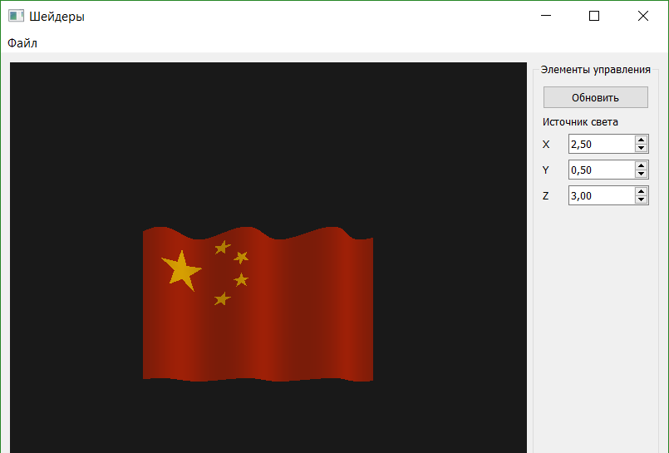
Рисунок 3 – проверка анимации (3)
Далее проверим правильность работы источника света. Для этого таже изменим значения координат (которые в интерфейсе задаются относительными) на такие, при которых источник света будет точно далеко от картинки. Результат представлен на рис. 4.
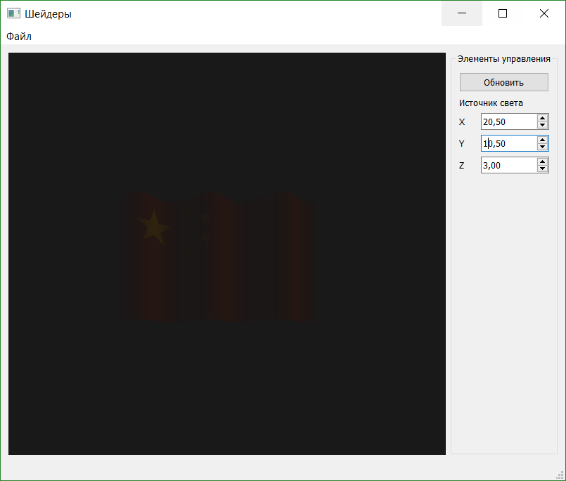
Рисунок 4 – проверка освещения (1)
Как мы видим, при такой позиции источника света флаг едва различим. Теперь перемместим свет в точку (0; 0). Результат представлен на рис. 5.
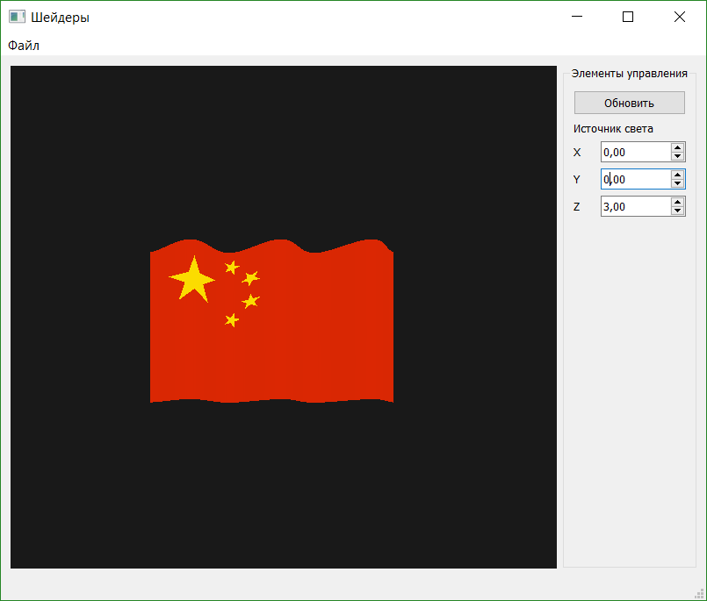
Рисунок 5 – проверка освещения (2)
Как мы видим, теперь флаг виден гораздо четче. Попробуем теперь изменить координату Z, причем, сделаем ее отрицательной (т.е. поместим источник света за флаг). Результат представлен на рис. 6. Как можно видеть на рисунке, флага больше не видно. Однако на том месте, где он должен быть, можно заметить более темное, чем остальной фон, изображение.
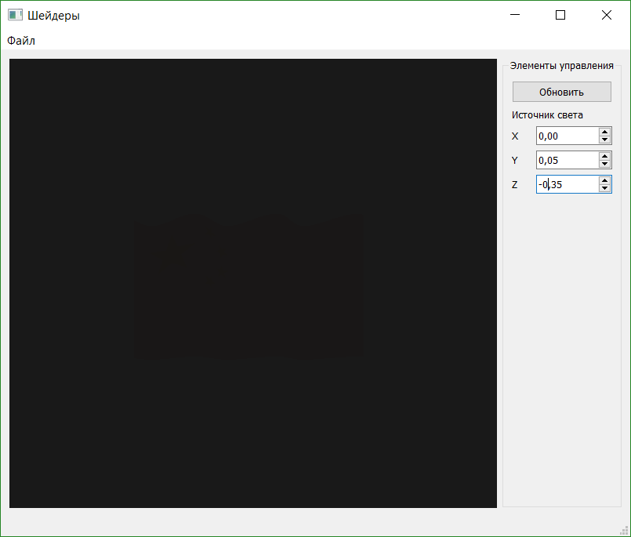
Рисунок 6 – проверка освещения (3)
Вывод
В процессе выполнения лабораторной работы средствами языка шейдеров GLSL была реализована анимированная картинка с возможностью изменения источника света. При выполнении работы были получены знания о работе с расширенными возможностями графической библиотеки OpenGL и навыки практической работы с шейдерами.
ПРИЛОЖЕНИЕ А
ФАЙЛ SHADERS.PY
import threading
import numpy as np
from PyQt5.QtCore import Qt, QTimer
from PyQt5.QtWidgets import QMainWindow, QApplication
from PyQt5.QtGui import QOpenGLShaderProgram, QOpenGLShader, QMatrix4x4, \
QVector3D, QVector4D
from OpenGL import GL

from ui.shaders import Ui_ShadersWindow
from main import pol2cart

def star_coords(point, rad, angle=0):
pts1 = []
pts2 = []
angle -= np.pi / 2
coef = 0.382
for a in range(5):
delta = np.array(pol2cart(rad, a * np.pi * 2 / 5 + angle))
delta2 = np.array(
pol2cart(rad * coef, a * np.pi * 2 / 5 + angle - np.pi)
)
pts1.append(point - delta)
pts2.append(point - delta2)
res = [point]
for i1, i2 in zip(range(5), [3, 4, 0, 1, 2]):
res.extend([pts1[i1], pts2[i2]])
res.append(pts1[0])
return [list(p) for p in res]
# return [list(p) for p in [pts[0], pts[2], pts[4], pts[1], pts[3]]]

class MainWindow(QMainWindow, Ui_ShadersWindow):
def __init__(self, parent=None):
super().__init__(parent)
self.star_color = (255 / 255, 223 / 255, 0 / 255, 0.8)
self.flag_color = (223 / 255, 37 / 255, 0 / 255, 0.8)
self.start_flag_coords = np.array([(0.05, 0.2),
(0.95, 0.2),
(0.95, 0.8),
(0.05, 0.8)])
self.time = 0.0
self.star_coords = []
self.flag_coords = self.getFlagCoords()
self.star_params = self.getStarsParams()
self.setupUi(self)
self.getLightPos()
self.openGLWidget.initializeGL = self.initializeGL
self.openGLWidget.paintGL = self.paintGL
self.keyPressEvent = self.onKeyPressed
self.initTimer()
self.angleX, self.angleY = 0, 0
self.mutex = threading.Lock()
self.shaders = QOpenGLShaderProgram()

def getLightPos(self):
self.light_pos = QVector3D(
self.xSpinBox.value(),
self.ySpinBox.value(),
self.zSpinBox.value()
)

def initTimer(self):
self.timer = QTimer()
self.timer.setInterval(50)
self.timer.timeout.connect(self.onTimeOut)
self.timer.start()

def onTimeOut(self):
self.time = self.time + 0.01 % 1
self.openGLWidget.update()

def loadScene(self):
width, height = self.openGLWidget.width(), self.openGLWidget.height()
GL.glViewport(0, 0, width, height)
GL.glPolygonMode(GL.GL_FRONT_AND_BACK, GL.GL_FILL)
GL.glEnable(GL.GL_BLEND)
GL.glBlendFunc(GL.GL_SRC_ALPHA, GL.GL_ONE_MINUS_SRC_ALPHA)
self.getLightPos()
# Why the heck this does not work...
# GL.glMatrixMode(GL.GL_PROJECTION)
# GL.glLoadIdentity()
# GL.glFrustum(-1, 1, -1, 1, 1, 20)
# GL.glMatrixMode(GL.GL_MODELVIEW)
# GL.glLoadIdentity()

def initializeGL(self):
GL.glClearColor(0.1, 0.1, 0.1, 1.0)
self.setUpShaders()
self.initTimer()

def paintGL(self):
self.loadScene()
with self.mutex:
self.updateMatrices()
self.drawStuff()

def setUpShaders(self):
self.shaders.addShaderFromSourceFile(QOpenGLShader.Vertex,
'shader.vert')
self.shaders.addShaderFromSourceFile(QOpenGLShader.Fragment,
'shader.frag')
self.shaders.link()
self.shaders.bind()

self.updateMatrices()

def updateMatrices(self):
proj = QMatrix4x4()
proj.frustum(-0.3, 1, -0.3, 1, 2, 20)
modelview = QMatrix4x4()
modelview.lookAt(
QVector3D(0, 0, 3),
QVector3D(0, 0, 0),
QVector3D(0, 1, 0)
)
modelview.rotate(self.angleX, 1, 0, 0)
modelview.rotate(self.angleY, 0, 1, 0)

self.shaders.setUniformValue("ModelViewMatrix", modelview)
self.shaders.setUniformValue("MVP", proj * modelview)
self.shaders.setUniformValue("Time", self.time)
self.shaders.setUniformValue("LightPos", self.light_pos)

def drawStuff(self):
GL.glClear(GL.GL_COLOR_BUFFER_BIT)
self.star_coords.clear()
[self.putStar(self.star_color, *param) for param in self.star_params]
self.drawFlag(self.flag_coords)
self.drawStars()

def putStar(self, color, point, radius, angle):
self.star_coords.extend(star_coords(np.array(point), radius, angle))

def drawStars(self):
self.shaders.setUniformValue("FlagColor", QVector4D(*self.star_color))
GL.glEnableClientState(GL.GL_VERTEX_ARRAY)
GL.glEnableClientState(GL.GL_COLOR_ARRAY)
GL.glVertexPointer(2, GL.GL_FLOAT, 0, self.star_coords)
GL.glColorPointer(3, GL.GL_FLOAT, 0, [
self.star_color] * len(self.star_coords))
[GL.glDrawArrays(GL.GL_POLYGON, i, 12) for i in range(0, 12 * 5, 12)]
GL.glDisableClientState(GL.GL_VERTEX_ARRAY)
GL.glDisableClientState(GL.GL_COLOR_ARRAY)

def drawFlag(self, flag_coords):
self.shaders.setUniformValue("FlagColor", QVector4D(*self.flag_color))
GL.glEnableClientState(GL.GL_VERTEX_ARRAY)
GL.glEnableClientState(GL.GL_COLOR_ARRAY)
GL.glVertexPointer(2, GL.GL_FLOAT, 0, flag_coords)
color = []
[color.extend(self.flag_color) for _ in range(len(flag_coords))]
GL.glColorPointer(3, GL.GL_FLOAT, 0, color)
for i in range(0, len(flag_coords), 4):
GL.glDrawArrays(GL.GL_POLYGON, i, 4)
GL.glDisableClientState(GL.GL_VERTEX_ARRAY)
GL.glDisableClientState(GL.GL_COLOR_ARRAY)

def getFlagCoords(self):
points = self.start_flag_coords
precision = 0.01
i_range = np.arange(0, 1, precision)
res = []
for i, i1 in zip(i_range, i_range[1:]):
p1 = points[0] * (1 - i) + points[1] * i
p2 = points[0] * (1 - i1) + points[1] * i1
p3 = points[3] * (1 - i1) + points[2] * i1
p4 = points[3] * (1 - i) + points[2] * i
res.extend([p1, p2, p3, p4])
return np.array(res)

def getStarsParams(self):
flag_coords = self.start_flag_coords
star_params = (
((1 / 3, 1 / 2), 0.2, 0),
((2 / 3, 0.8), 1 / 15, np.arcsin(3 / 5) + np.pi / 2),
((0.8, 0.6), 1 / 15, np.arcsin(1 / 6) + np.pi / 2),
((0.8, 0.3), 1 / 15, 0),
((2 / 3, 0.1), 1 / 15, np.arcsin(4 / 5))
)
star_params = [(np.array(coords), rad, angle)
for coords, rad, angle in star_params]
stars_start = (flag_coords[3] - flag_coords[0]) / 2 \
+ flag_coords[0]
flag_size_x = (flag_coords[1][0] - flag_coords[0][0]) / 2
flag_size_y = (flag_coords[3][1] - flag_coords[0][1]) / 2
star_params = [
((
coords[0] * flag_size_x + stars_start[0],
coords[1] * flag_size_y + stars_start[1]
), rad * flag_size_x, angle)
for coords, rad, angle in star_params
]
return star_params

def onKeyPressed(self, event):
key = event.key()
if key == Qt.Key_A:
self.angleY = (self.angleY - 5) % 360
elif key == Qt.Key_D:
self.angleY = (self.angleY + 5) % 360
elif key == Qt.Key_W:
self.angleX = (self.angleX + 5) % 360
elif key == Qt.Key_S:
self.angleX = (self.angleX - 5) % 360
self.openGLWidget.update()

if __name__ == "__main__":
import sys

app = QApplication(sys.argv)
window = MainWindow()
window.show()

sys.exit(app.exec_())
ПРИЛОЖЕНИЕ Б
ФАЙЛ SHADER.VERT
#version 320 es

layout (location = 0) in vec3 VertexPosition;

uniform mat4 ModelViewMatrix;
uniform mat4 MVP;
uniform float Time;

out vec3 Normal;
out vec3 Position;

void main(){
float k = 0.1;
vec4 pos = vec4(VertexPosition, 1.);
pos.z = pos.z + k * sin((pos.x + Time) * 20.);
Position = vec4(ModelViewMatrix * pos).xyz;

vec3 norm = vec3(0.0);
float angle = atan(-1. / (k * cos((pos.x + Time) * 20.)));
norm.x = 1. * cos(angle);
norm.z = 1. * sin(angle);
if (norm.z < 0.){
norm.x = norm.x * -1.;
norm.z = norm.z * -1.;
}
norm.y = 0.;
Normal = norm;

gl_Position = MVP * pos;

}

ПРИЛОЖЕНИЕ В
ФАЙЛ SHADER.FRAG
#version 320 es
#undef lowp
#undef mediump
#undef highp

precision mediump float;

uniform vec4 FlagColor;
uniform vec3 LightPos;

in vec4 vertexColor;
in vec3 Normal;
in vec3 Position;

out vec4 fragColor;

void main() {
float ambientStrength = 0.1f;
vec4 lightColor = vec4(1.0, 1.0, 1.0, 1.0);

vec4 ambient = ambientStrength * lightColor;

vec3 norm = normalize(Normal);
vec3 lightDir = normalize(LightPos);
float diff = max(dot(norm, lightDir), 0.0);
vec4 diffuse = diff * lightColor;

vec4 result = (diffuse + ambient) * FlagColor;

fragColor = result;
}

